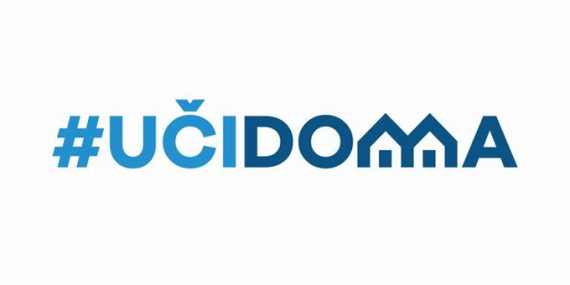
SEDMIČNI PLAN RADA PO PREDMETIMA ZA PERIOD 30.03.2020. – 03.04.2020.
RAZRED I PREDMET: __VI razred / Engleski jezik____ NASTAVNIK/CI: ___________Snežana Živanović____________

DAN | ISHODI | AKTIVNOSTI | SADRŽAJ/POJMOVI | NAČIN KOMUNIKACIJE
PONEDELJAK  30.03.2020. | traži i daje informacije | -gledaju video  -popunjavaju tabele  -dopunjavaju rečenice odgovarajućim oblikom glagola  -slušaju i ponavljaju riječi | Revision – Simple Past Tense of the regular verbs | Viber
SRIJEDA  01.04.2020. | -uoči glavnu misao / suštinu teksta koji sluša  -pronađe tražene podatke iz teksta | -gledaju video  -dopunjavaju rečenice  - odgovaraju na postavljena pitanja  -slušaju i ponavljaju riječi | Simple Past Tense (Lesson 3B Fact or fiction) | Viber
PETAK  03.04.2020. | traži i daje informacije | -gledaju video  -popunjavaju tabele | Simple Past Tense irregular verbs(Lesson 3B Fact or fiction) | Viber

POVRATNA INFORMACIJA U TOKU SEDMICE

